学生操作流程

学生根据公众号推送以及学工系统中展示岗位联系对应老师进行面试，面试通过后请按照如下操作在系统上进行申请。

1、从数字华电网站进入学工系统，点击进入勤工助学界面。
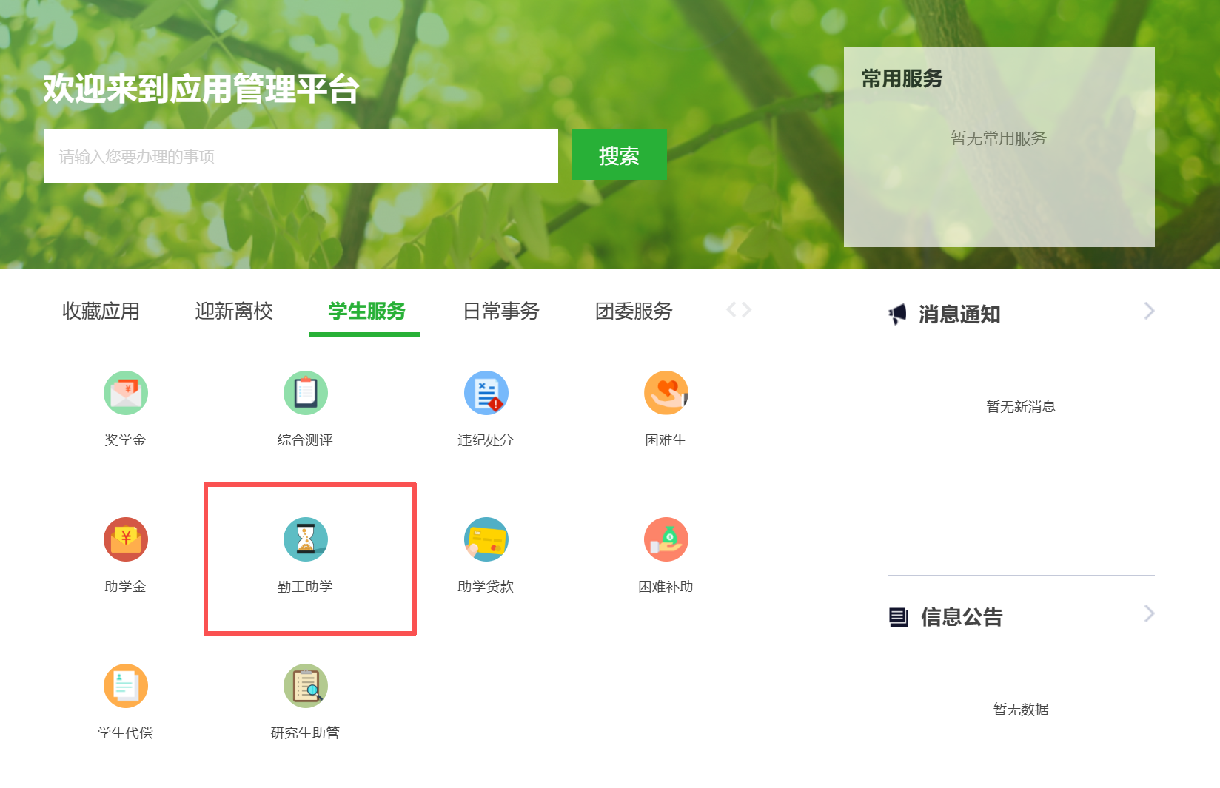

- 点击申请新岗位，出现岗位选项。


- 在可申请岗位页面点击要申请的岗位，查看详情。
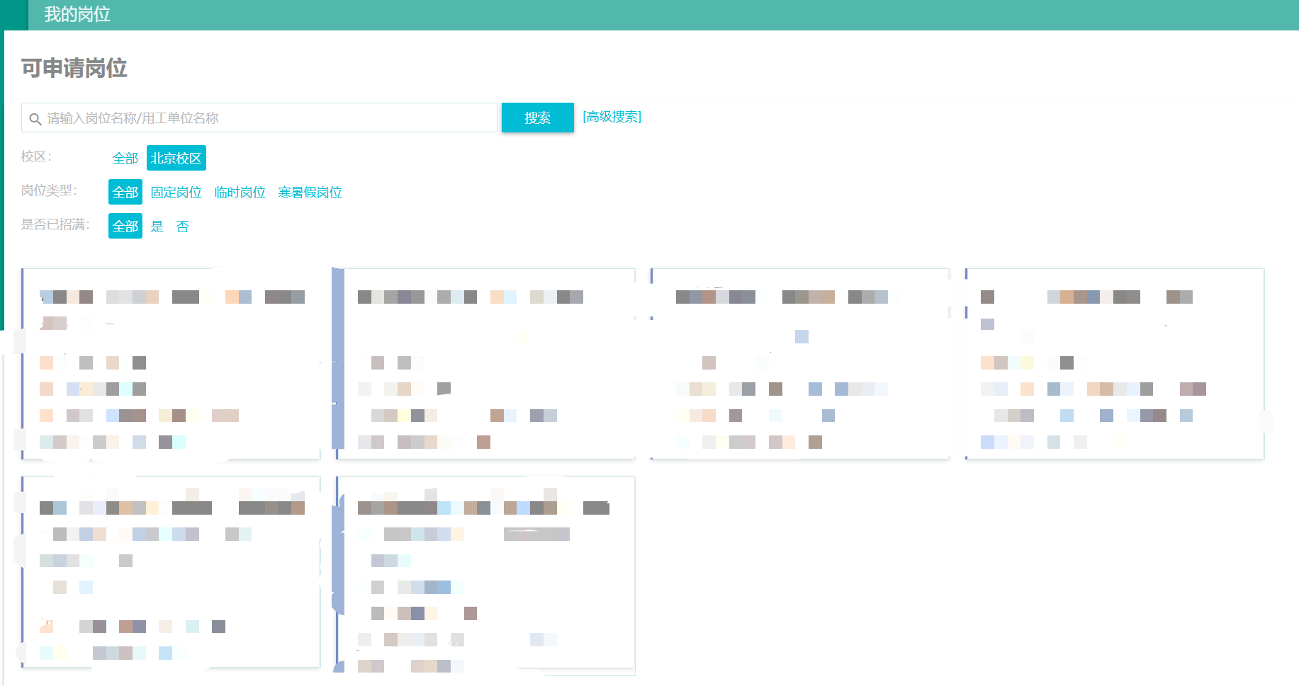

4、进入岗位详情，点击申请。

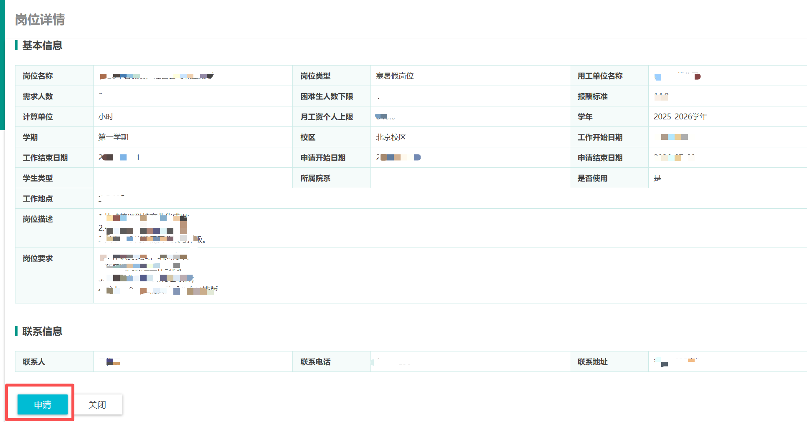

5、填写申请理由，并将①勤工助学岗位申请表和②勤工助学工作协议拍照上传（见附件，需要导师签字、部门签字盖章全部完成），提交申请，部门审批后等待学校审批。

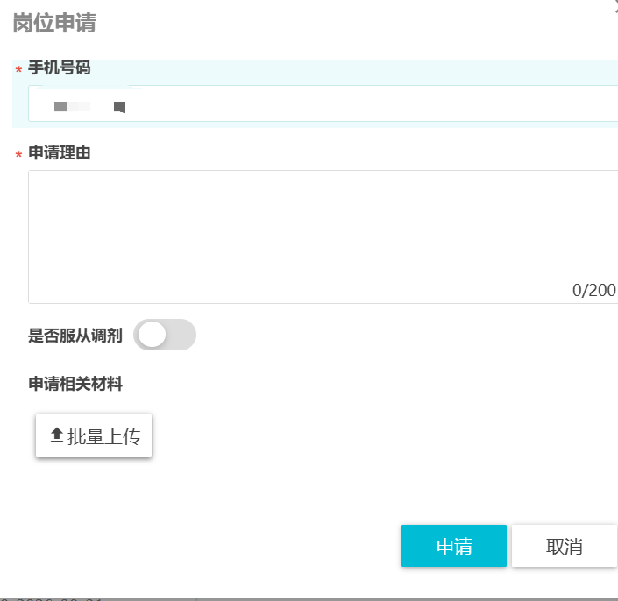
- 学校审批后按照部门要求按时到岗工作。

